2014年青海省中小学新聘教师岗前培训

康巴语培训班简报

主办：青海师范大学成教学院继续教育部 时间：2014年12月25日 第一期

2014年12月17日—2014年12月31日青海师范大学成人教育学院继续教育部举办了2014年青海省新聘教师岗前培训。在康巴语培训班上有幸邀请了多旦、扎保、裴昌玲等省内12位教授进行了有关教师工作的系列讲座。各位教授结合自身丰富的教学和实际工作经验，从怎样当好一名合格的教师、对学生的精细化管理工作、走出问题学生的困扰等方面为学员们作了精彩的讲解，学员们认真听课，积极的和教授交流，认识到教师工作的重要性，极大的提高了自己的教学能力和对法律知识的认知度，令所有学员受益匪浅。

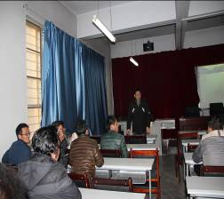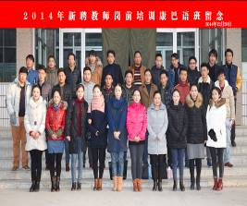
扎洛副院长在开班典礼上发表讲话 学员合影

教师风采


多旦，男，青海共和县人，1963年8月生，1988年6月毕业于青海民族学院藏语言文学系，2003年11月晋升为藏语言文学专业教授。现任青海师大民族师范学院藏文系主任、藏学研究所副所长。藏语修辞学、诗学、历代文选、教学论等课程教学的同时，在《中国藏学》、《西藏研究》等学术刊物上发表了十八篇学术论文，独立出版了《诗歌概论》、《诗学通论》、《心愿之花》三部专著，与人合作出版了《藏族文学史》（上下）、《大学藏语文》、《中学藏语文译作选评》、《恰嘎地方志》等六部教材、专著，其中两部专著荣获多项奖励。

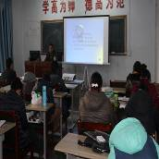
孙孙崇凯，男，汉族，教授，1969年11月出生，陕西长安人。1988年考入青海师范大学政教系，1992年毕业并获法学学士学位，后留校任教,从事民法学、法理学等教学工作。2002年考入青海民族学院法律系学习民商法学，2005年毕业并获法学硕士学位,2006年晋升为法学副教授。先后在国内外学术刊物上发表论文30余篇，承担、参与省部级课题、厅级课题6项，专著1部，其中，多项研究成果为青海省相关部门提供了决策依据。分别在第3、4届“中国西部法治论坛”获优秀论文3等奖和1等奖。


白玛才藏，女，青海玉树人，2007年参加工作，2010年青海师范大学民族师范学院藏语言文学专业毕业，文学硕士学位。先后在玉树州民族综合学校，青海省三江源民族中学任教中学藏语文。

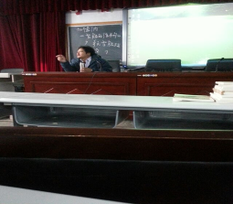
多旦老师的精彩讲座

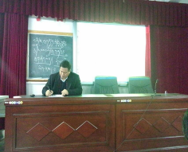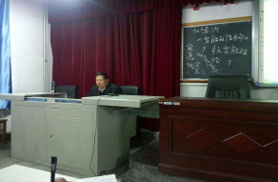
扎保老师的精彩讲座

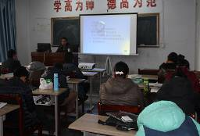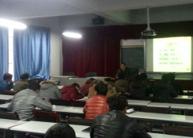
孙崇凯老师在给大家指导教育政策与法规

培训花絮
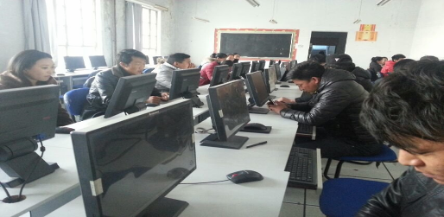
钻研教案的学员们


2014年12月21日
学员们的午餐时间

